最新消息，深大这些人不用考期末考试了！『深大荔知』

图片
根据《深圳大学本科课程考核办法》规定，“ 期末考试前，任课教师须认真审查学生参加考试的资格。 对缺课时数累计超过规定教学时数三分之一或缺交平时作业、实验报告量超过三分之一的学生，可取消其考试资格，成绩记载为F。 ”
最近，陆续有课程公布【拟】取消考试资格名单：
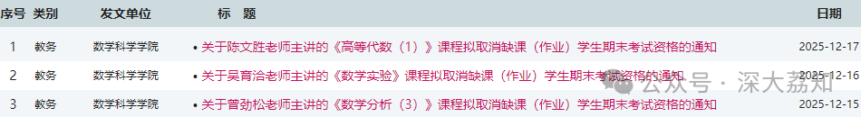
图片
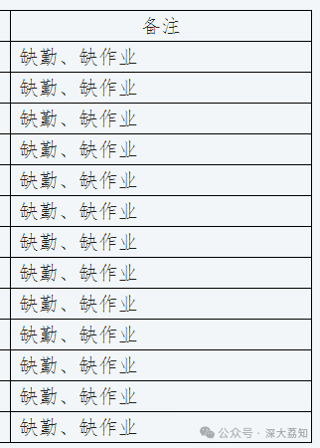
图片
各位记得及时留意，如有误判，并联系老师处理。
在深大，挂科会怎样？怎么避免？
需要缓考的可以留意下半月的通知。留意申请的时间段 ，过期不再受理。需要提交材料而未提交材料的，缓考申请不予受理。如提供不实材料的，按学校相关规定严肃处理。
另外，提前考试的科目安排也已陆续公布，
MOOC
记得
刷完线上学时
（留意截止时间）和
线上考试
及
线下考试
（如有）。
（更多戳这里查看）
在荔知后台回复 考试安排
也可获取查询链接
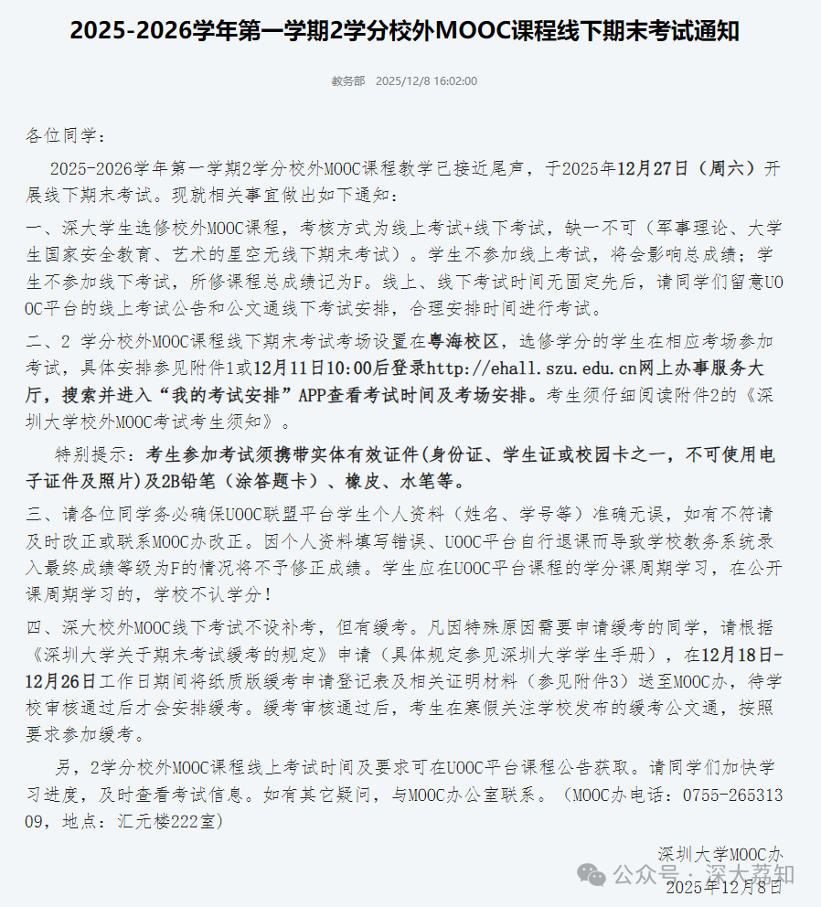
图片
2025-2026学年第一学期 2学分校外MOOC课程 教学已接近尾声，于 2025年12月27日（周六）开展线下期末考试 。
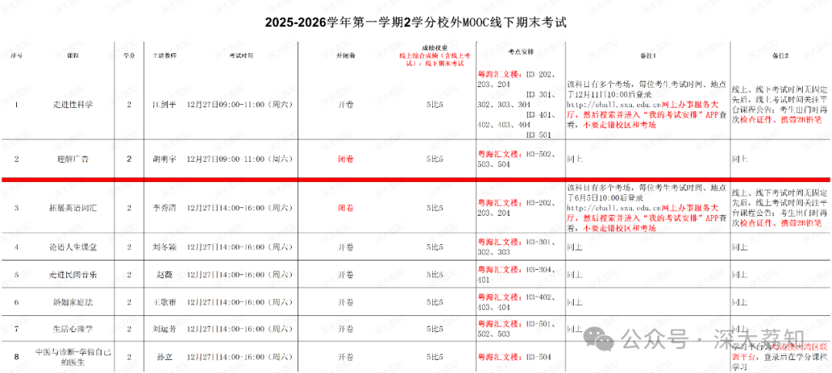
图片
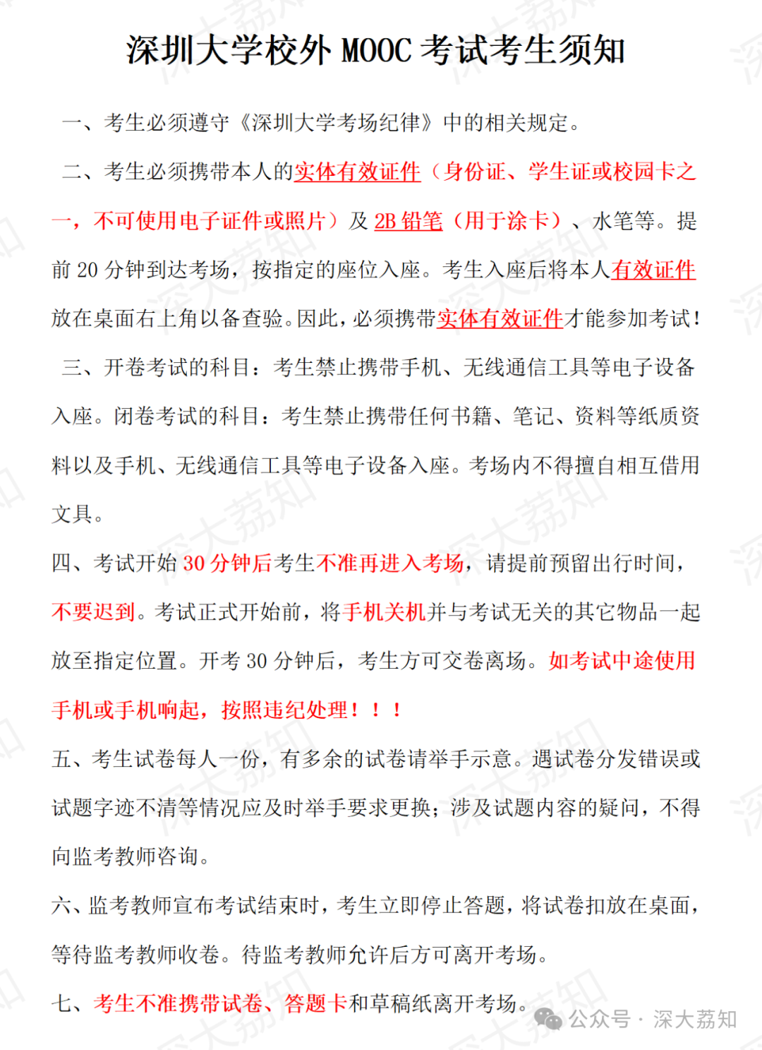
图片
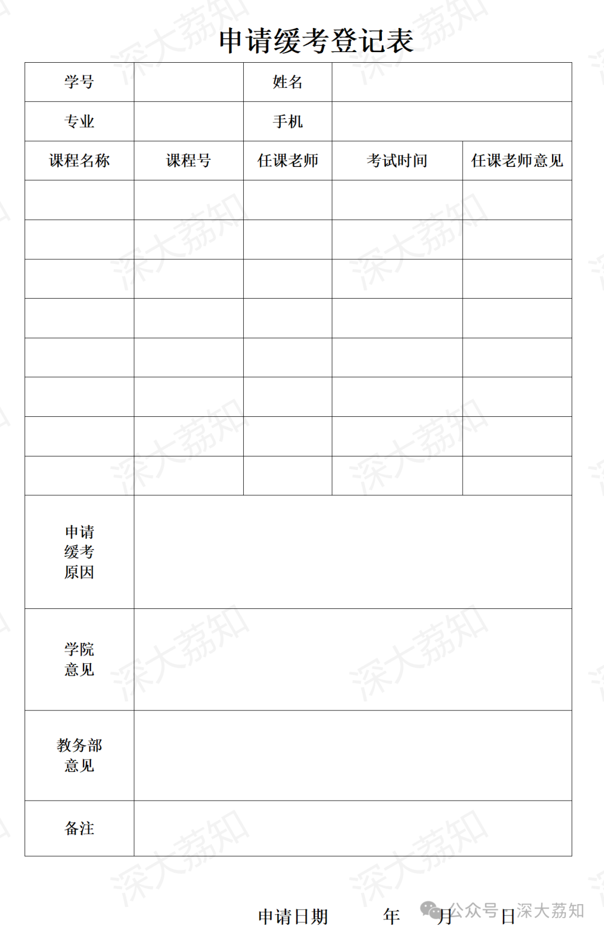
图片
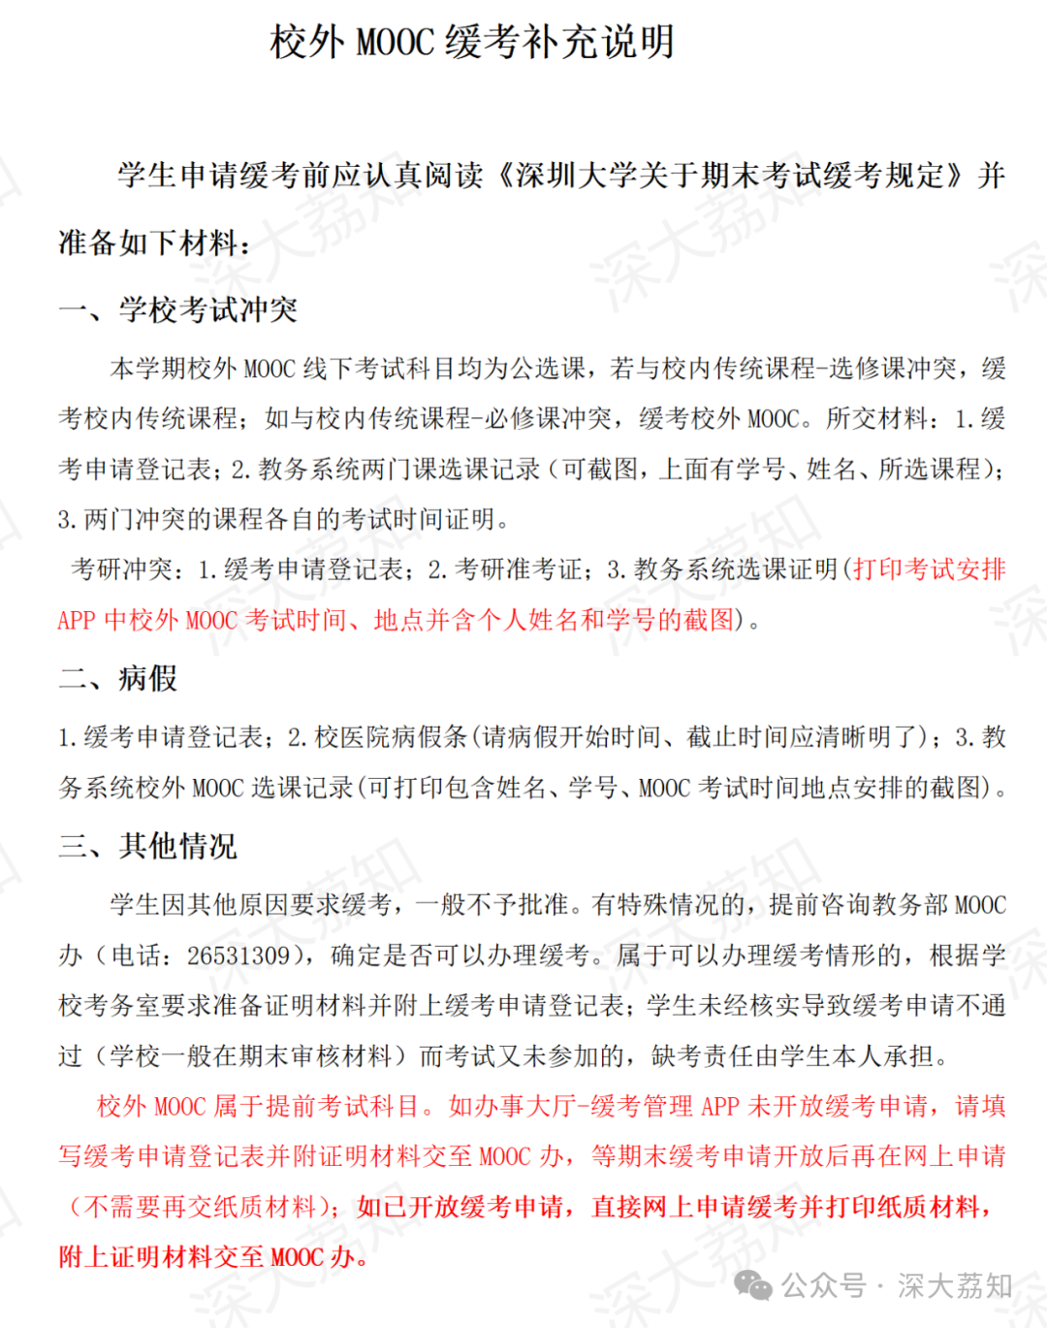
图片
附上，
期末复习考试期间自修室安排
（至1月2日）
：
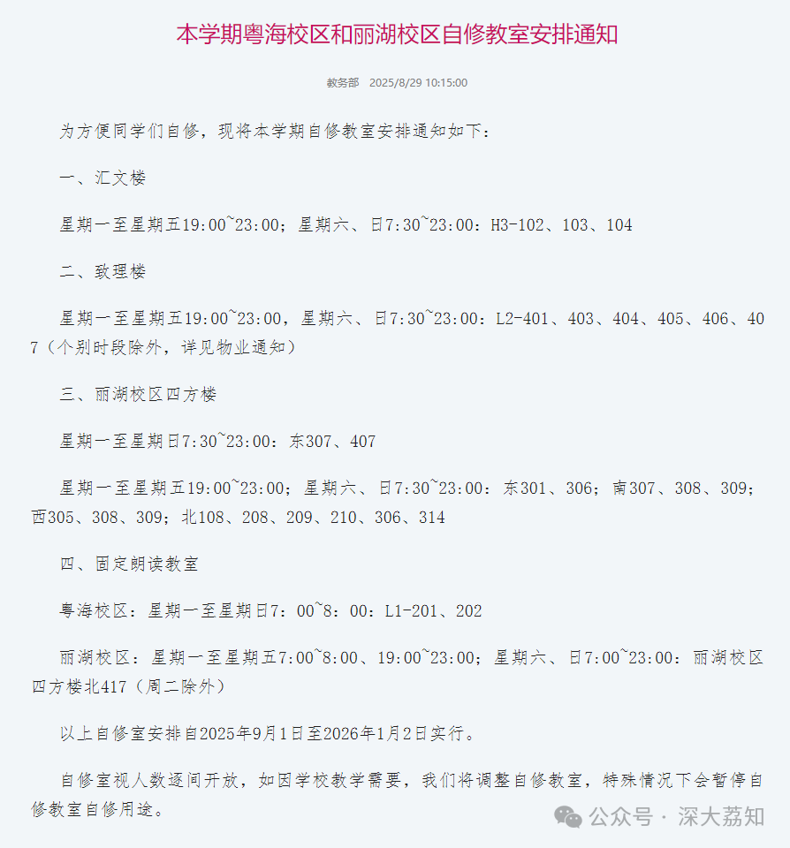
图片
本学期自修教室安排（1月3日开始）
：
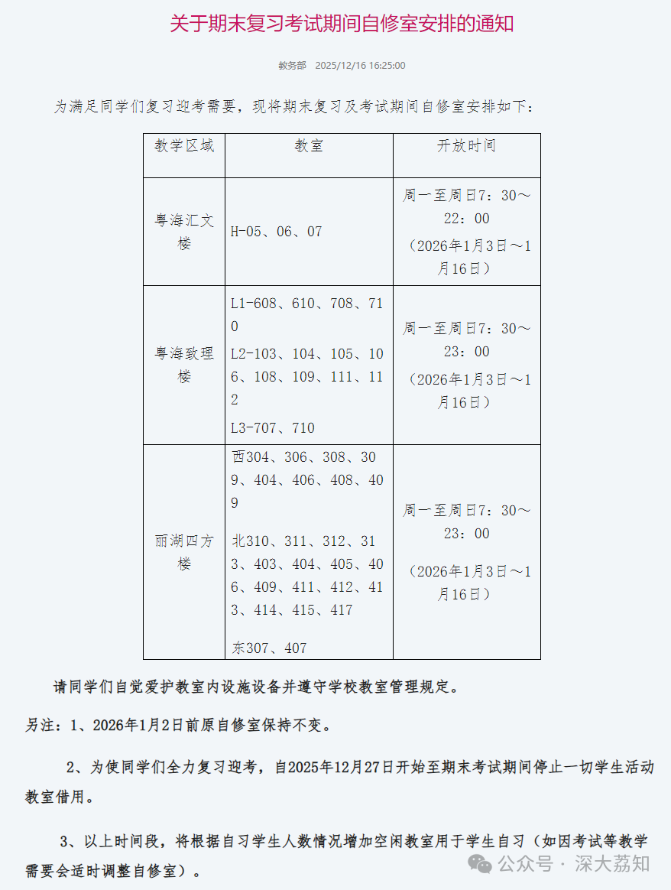
图片
日常咨询可以加小玛荔：whyszu
商家社团合作加荔知菌：dearszu

图片

